Plan de pruebas de software

Sistema de Información Hospitalaria – HIS – Caso de Uso 6.0 CU Atención en clínica y Asignación automatizada
Fecha: [27/05/2026]

Historial de versiones
Fecha | Versión | Autor | Organización | Descripción
27-05-26 | 1.0 | Jonathan G. | UMG | Prueba de Calidad CU 06

Información del proyecto
Empresa / Organización | UMG
Proyecto | Sistema de Información Hospitalaria – HIS
Fecha de preparación | 27-05-2026
Cliente | HIS
Patrocinador principal | HIS Team
Gerente / Líder de proyecto | Jonathan Guamuch
Gerente / Líder de pruebas de software | Jonathan Guamuch

Aprobaciones
Nombre y Apellido | Cargo | Departamento u organización | Fecha | Firma
Edy Ramirez | Catedrático | UMG | 30-05

Resumen ejecutivo
El presente documento constituye el Plan de Pruebas de Software detallado para el módulo de Atención en Clínica y Asignación Automatizada de Pacientes. El propósito es validar el algoritmo de entrega de expedientes clínico-administrativos basándose estrictamente en prioridades de triaje y la solvencia de cobros obligatorios.

Alcance de las pruebas

Elementos de pruebas

Módulo de Consulta Médica (Ficha del Doctor)

Motor Lógico de Asignación Automática (Algoritmo de Colas)

Componente de Actualización de Estados Clínicos (Ciclo de Vida)

Servicio de Historial y Generación de Recetas

Nuevas funcionalidades a probar
Listado de las características y capacidades operativas del sistema que serán evaluadas desde la perspectiva e interacción directa del usuario final:
- Distribución automatizada de expedientes mediante el botón "Siguiente Paciente".
- Validación del algoritmo de colas por gravedad de triaje (Rojo a Verde).
- Control de bloqueo para evitar múltiples consultas activas por médico.
- Cambio síncrono del estado del paciente a “Consulta Finalizada”.
- Registro automatizado de transacciones clínicas y auditorías inmutables.
ELEMENTO DEL CASO DE USO | CASO DE PRUEBA
Datos de entrada | . Verificar la recepción de cargas lógicas del expediente, ingreso de textos alfanuméricos de diagnóstico y campos obligatorios de receta.
• | - RN09 (Algoritmo de asignación automatizado)  - RN03 (Exigencia de solvencia administrativa previa)  - RN10 (Flujo lineal obligatorio).
Flujos Alternos | - FA01 Médico con consulta abierta  - FA02 Cola en espera Vacía  - FA03 Seguimiento médido
Flujos de Excepción
Flujo Básico | Normal Básico 6.0 CU Atención en clínica y asignación automatizada
Generalidades:

INFORMACIÓN GLOBAL DEL CASO DE PRUEBA
CASO DE PRUEBA No. | 6.1 |  | VERSIÓN DE EJECUCIÓN |  | 1.0
CASO DE PRUEBA No. |  |  | FECHA EJECUCIÓN |  | 27-05-2026
CASO DE USO: | Atención en clínica y asignación automatizada – Sistema de Información Hospitalario |  | MODULO DEL SISTEMA |  | Clínica
Descripción del caso de prueba: | Validar que el médico responsable atienda a los paciente en base al algoritmo de criticidad que ordena en la tabla de atención a los pacientes  Validar la correcta creación y asignación de ordenes de laboratorios y asignación de medicamentos  Validar la correcta creación de diagnóstico médico con seguimiento
- CASO DE PRUEBA
- Precondiciones
1 Que hayan triajes por atender
2 Que el usuario tenga rol de Doctor para tener acceso al módulo
- Pasos de la prueba
1. El médico hace clic en el botón "Siguiente Paciente" desde su módulo clínico.
http://localhost:5173/doctor/appointments/attention
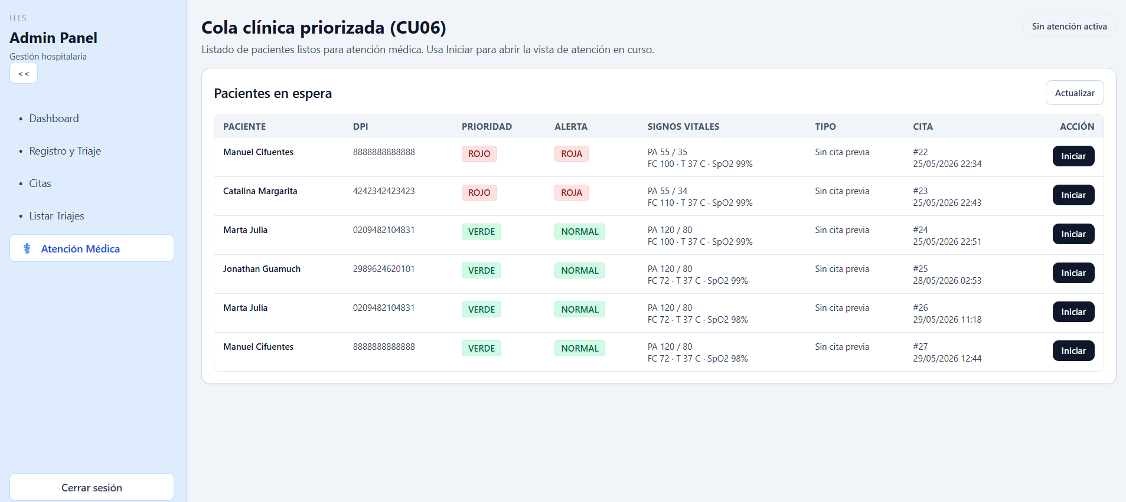
2 Validar que el sistema aplique el algoritmo (RN09) y cargue el expediente del paciente con mayor prioridad (ej. Rojo antes que Verde).
3 El sistema redirige al doctor al módulo de atención personalizada
http://localhost:5173/doctor/appointments/attention/current
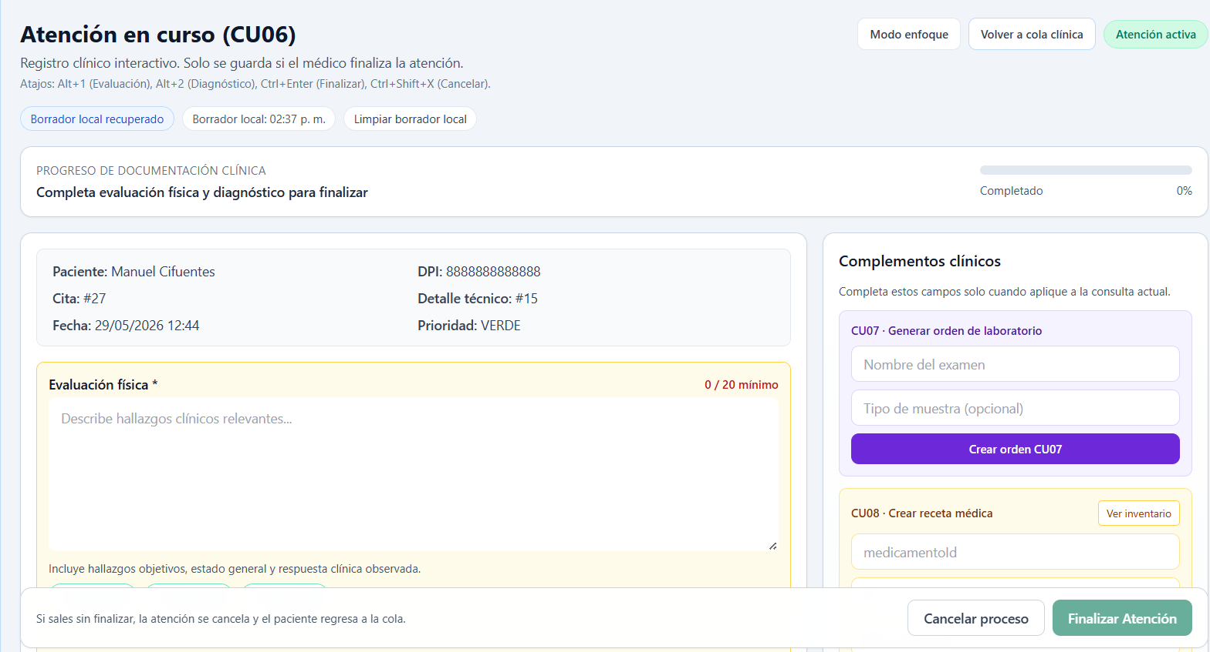
3 Digitar los campos obligatorios de diagnóstico, tratamiento y receta médica.
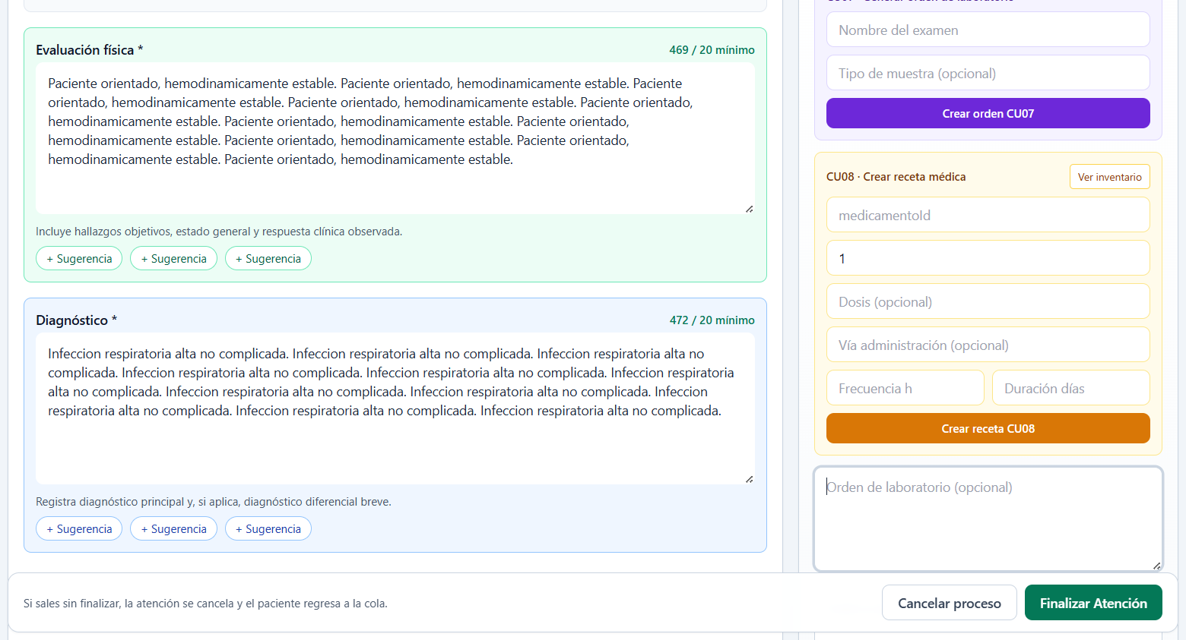
4 Hacer clic en "Finalizar Consulta".
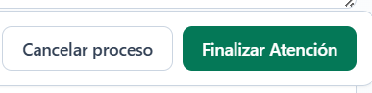
5 Verificar en el tablero general que el paciente desaparezca de la lista de espera
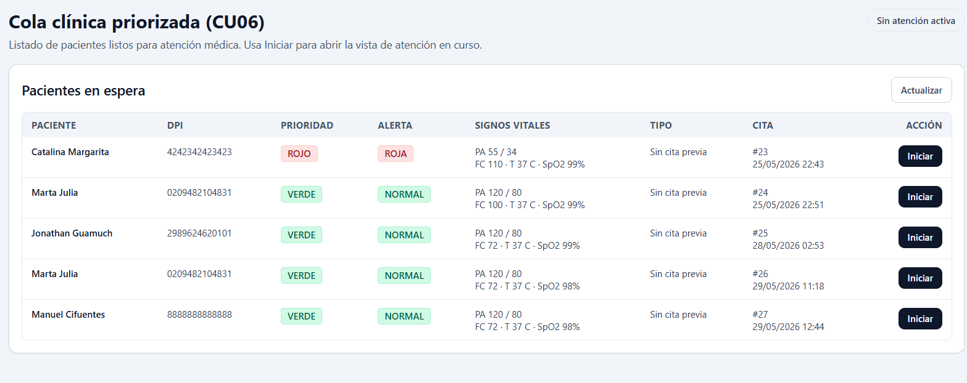
- RESULTADOS DE LA PRUEBA
Hallazgos |  |  |  | Veredicto
 |  |  |  | Aprobado
Observaciones |  | Analista de QA
 |  | Jonathan Guamuch
Firma:
Nombre: Jonathan Guamuch
Fecha: 27-05-2026

